Da Monte Vincenza, sposa di Giovanni Fanzago, 10.6.1528
ASVenezia, Notarile, testamenti, Gianmaria Caneis, b. 218, c. 417.

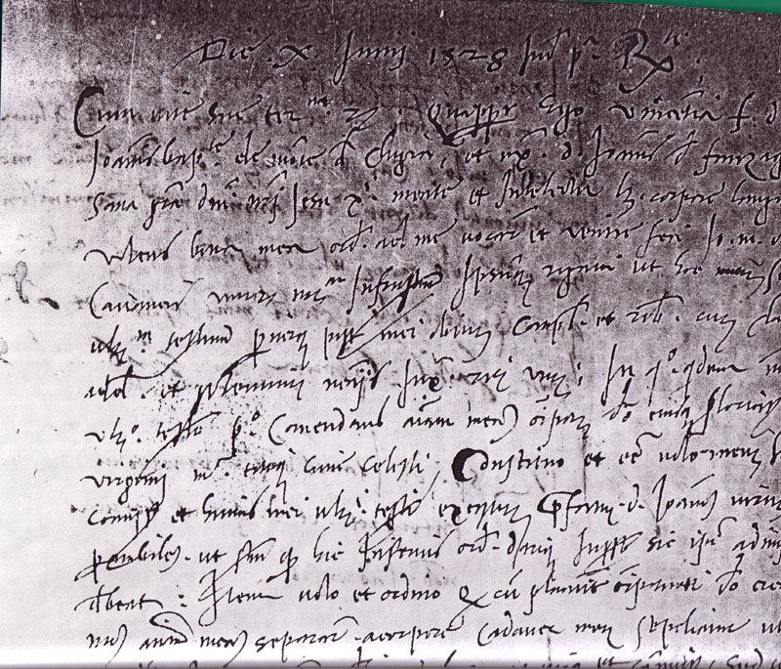
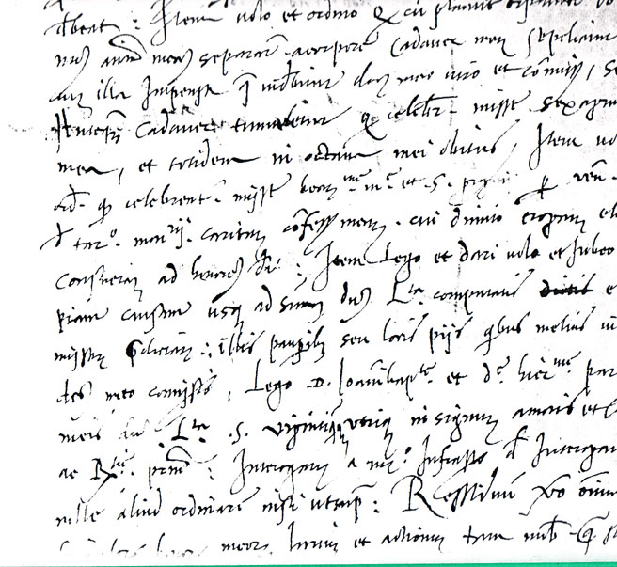
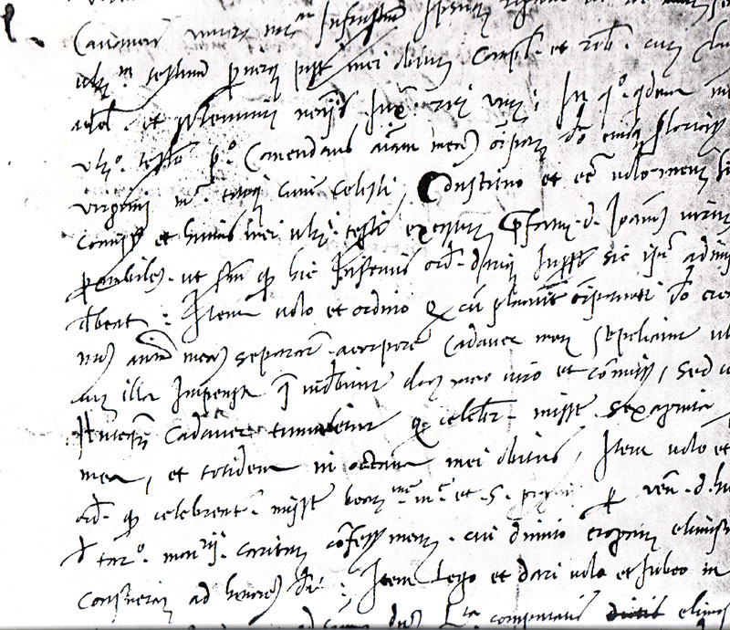
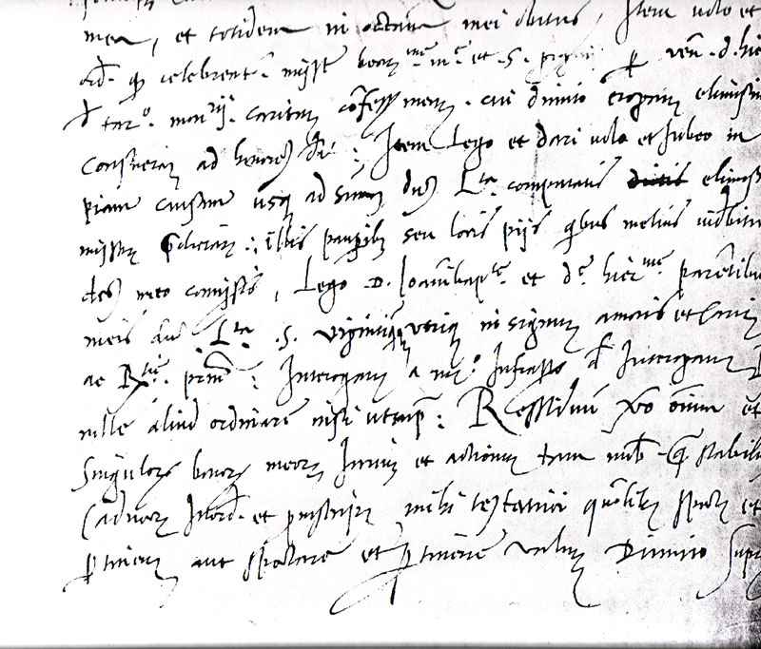
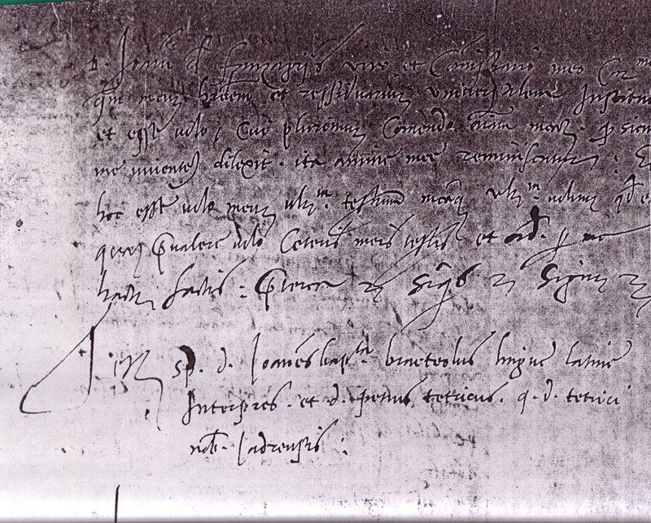
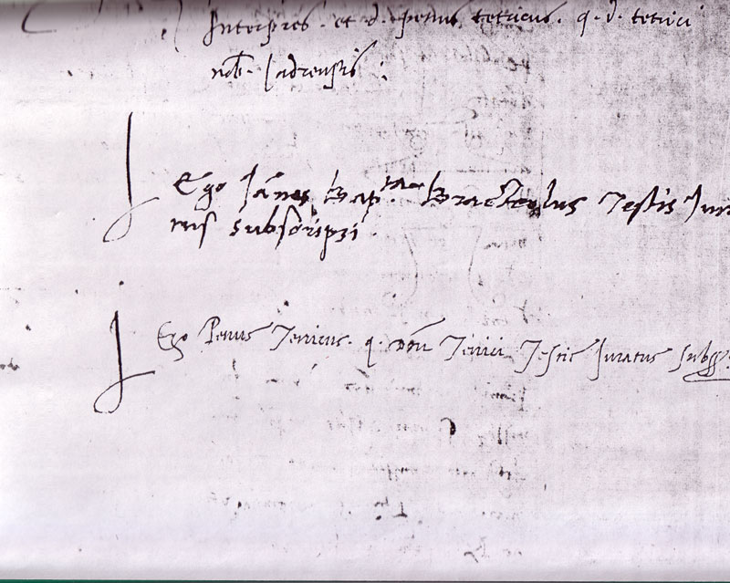

Queste pagine anno parte della ricerca su Giovanni Fanzago, che fu testimone al testamento di Girolamo Miani. Ad esso seguirà un secondo testamento e definitivo.
ASVenezia, Notarile, Testamenti, Cavaneis, b. 218, c. 417
Die X Junii 1528 Indictione l. Rioalti.
Cum vitae suae terminum.... Quapropter Ego Vincentia f. d.ni
Joannis Baptistae de Monte de Chioza, et uxor d. Joannis de Fanzagiis
sana gratia Domini nostri Jesu X. mente et intelectu licet corpore languen; volens bona mea ordinare ad me vocari et venire feci Jo. M. de Cavaneis Venetiarum nodarium infrascriptum ipsumque rogavi ut hoc meum scriberet testamentum preterea post mei obitum compleret et roboraret cum clausulis additionibus et solemnitatibus necessariis iusta ritus Venetiarum: in quo quidem meo ultimo testamento 1° comendans animam meam onnipotenti Deo eiusque gloriosae Matri virgini Mariae totique Curiae celesti, constituo et esse volo meum fidelem comissarium et huius mei ultimi testamenti executorem prefatum d. Joannem maritum meum peramabilem ut solum quod hic inferius ordinare darique instrumento sic ipsum adimplere debeat: Item volo et ordino quod cum placuerit onnipotenti Deo creatori nostro animam meam separari a corpore, cadaver meum sepeliatur ubi et cum illa impensa quae videbitur dicto meo viro et comisssario, sed volo item quod cadaver tumuletur quam celeriter. Missae sexaginta pro anima mea, et totidem in octava mei obitus. Item volo et ordino quod celebrentur missae m.e et Sancti Gregorii per venerabilem d. Hieronimum de Tar.° monasterii Caritatis confessorem meum cui dimito erogandi elemosinam consuetam ad honorem Dei: Item lego et dari volo et iubeo in piam causam usque ad sumam ducatorum L.ta computatis elimosinis missarum predictarum: illis pauperibus seu locis piis quibus melius videbitur dicto meo comissario. Lego D. Joanni Baptistae et dicto Hieronimo parentibus meis ducatos L.ta S vigintiquinque vocique in sigum amoris et caritatis ac R.tiae . Interrogata a nodario infrascripto de interrogandis respondi nolle aliud ordinare nisi utsuper: Residuum vero omnium et singulorum bonorum meorum jurium et actionum tum mobilium quam stabilium caducorum inordinatorum et spectantium mihi testativi quolibet spectantium aut spectare et pertinere valentium, dimito suprascripto D. Joanni de Fanzagiis viro et comissario meo carissimo quem meum heredem et residuorum universalem instituo et esse volo: cui plurimum comendo animam meam quod sicut me viventem dilexit ita animae meae reminisscatur: Et hoc esse volo meum ultimum testamentum meamque ultimam voluntatem quod et quam prevalere volo ceteris testamentis et ordinationibus a me hactenus factis. Propterea.... si quis.... signum....
Testes sp. d. Joannes Baptista Bineteolus linguae latinae interpres
d. Petrus tetricusq. D. Tetrici Not. Ladrensis.
Ego Joanes Bap.t Bracheolus testis juratus subscripsi
Ego Petrus Terricus q. Dom. Terrici testis juratus subrscripsi

